南通市通州区金新街道狮子桥社区
无障碍环境改造项目询价公告

我会决定对通州区金新街道狮子桥社区进行残疾人无障碍环境改造，现就该项目公开询价，请有意向的单位于2022年8月26日17：00前向我会递交报价文件。
联系人：翟惠华 联系电话：051386121396
地 址：南通市通州区银河路123号404室

南通市通州区残疾人联合会
2022年8月17日

报价须知
一、实施范围、计划工期和质量要求
1、实施范围：南通市通州区金新街道狮子桥社区。
2、计划工期：2022年9月至2022年10月。
3、质量要求：符合《无障碍设计规范》（GB50763-2012）等标准规范。
二、报价单位资格要求
1、符合《政府采购法》第二十二条之规定；
2、具有独立承担民事责任的能力；
3、具有良好的商业信誉和健全的财务会计制度；
4、具有履行合同所必需的设备和专业技术能力；
5、有依法缴纳税收和社会保障资金的良好记录；
6、参加此次询价活动前三年内，在经营活动中没有重大违法记录。
7、法定代表人为同一个人的两个及两个以上法人，母公司、全资子公司及其控股公司，都不得同时参加报价，一经发现，将作违标处理。
8、必须具备相关专业资质，经营范围包含“无障碍（设施）设计、施工或装饰装潢工程施工”。
三、最高限价
本项目最高限价为人民币贰万伍仟元（25000元）。报价单位应充分考虑项目实施所产生的所有费用，以最低价者为成交单位。
确定成交单位后，南通市通州区残联以书面形式向成交单位发出成交通知书。成交单位5日内不来领取成交通知书的，作为自动放弃处理。
成交单位收到成交通知书后，应在3日内与南通市通州区残联根据《中华人民共和国合同法》的规定，依据报价文件签订施工合同。若成交单位逾期不签订合同的，作为弃权处理。
四、项目清单

南通市通州区金新街道狮子桥社区残疾人无障碍环境改造项目清单
地址 | 序号 | 工程项目 | 数量 | 单位 | 备注说明
社区 |  | 残疾人汽车位地面喷绘 | 2 | 个 | 一个普通车位一个残疾人车位
 |  | 残疾人车位标牌 | 1 | 套 | 立柱款
 |  | 残疾人车位标牌 | 1 | 个 | 粘贴款
 |  | 轮椅地贴标 | 1 | 个
 |  | 辅具标语牌 | 1 | 个 | 大厅辅具摆放处
 |  | 一字扶手2.5米 | 1 | 个 | 无障斜坡扶手
 |  | 台盆扶手 | 1 | 个
 |  | 便池扶手 | 1 | 个
 |  | 上翻扶手 | 2 | 个
 |  | L型扶手 | 2 | 个
 |  | 应急呼叫器 | 2 | 个 | 卫生间用（男女）
 |  | 橡胶斜坡 | 3 | 个 | 高5cm长1米
卫生室 |  | 不锈钢扶手2.6米 | 2 | 个
 |  | 无障碍通道 | 4.2 | ㎡ | 水泥黄沙等
 |  | 应急呼叫器 | 2 | 个 | 卫生间用（男女）
 |  | 便池扶手 | 1 | 个
 |  | 上翻扶手 | 2 | 个
 |  | 一字扶手0.5米 | 2 | 个
 |  | 地面喷绘 | 2 | 个 | 无障碍通道
 |  | 残疾人车位地面喷绘 | 1 | 个 | 残疾人三轮车位
残疾人  之家 |  | 雨棚2M*2M | 1 | 个 | 支架钛镁铝合金材质，PC耐力板外账
 |  | 户外座椅 | 3 | 张 | 铸铝框架椅脚，防腐木座板
 |  | 户外U型扶手 | 6 | 个
 |  | 残疾人轮椅位喷涂 | 3 | 个
 |  | 不锈钢扶手3.2米 | 2 | 个 | 户外坡道用
 |  | 残疾人汽车位地面喷绘 | 2 | 个 | 一个普通车位一个残疾人车位
 |  | 残疾人汽车位标牌 | 1 | 套 | 立柱款
 |  | 户外立体创意宣传标牌 | 1 | 套 | 主题框架厚度20-25CM，镀锌板材质，预埋水泥底座基础

户外宣传标牌示意图
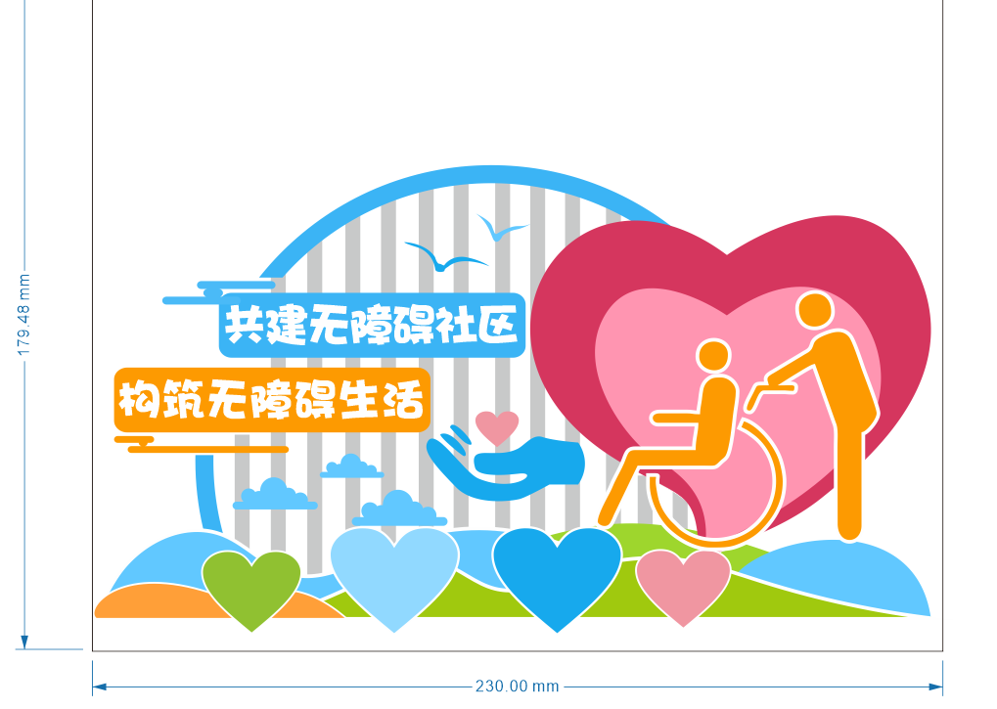

五、报价文件格式

报价文件

项目名称：南通市通州区金新街道狮子桥社区残疾人无障碍环境改造项目
致：南通市通州区残疾人联合会
1、经分析研究你方提供的的上述项目询价公告，并经充分考虑，我单位愿以
元（小写 元）的总价承担上述项目的实施。报价已充分考虑了该项目询价公告文件中所提出的各项内容，并严格遵守有关要求。
2、若我单位成交，我单位保证按规定的期限和质量要求完成项目的全部工程。

报价单位：（盖章）
法定代表人（或授权代理人）签字：
日期：
报价单位地址：
邮编：
电话：

报价附件
1、有效的营业执照及税务登记证（或者是三证合一的营业执照）、法定代表人身份证复印件；
2、无重大违法记录声明函；
3、报价单位资格要求内提及的其他资格证明材料。

